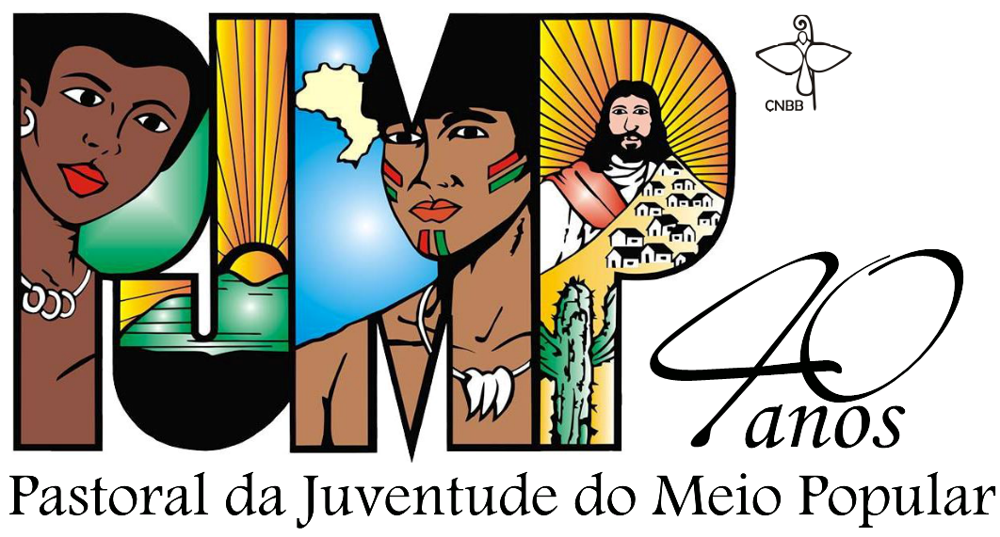
5º Congresso da Pastoral da Juventude do Meio Popular
Tema:“Águas e Profecias: Luzes no Meio Popular Gerando Vidas”
Lema:“Juventudes e seu protagonismo, resistência e liberdade
Data: 09 a 13 de Julho
Local: Paróquia Nossa Senhora da Terra.

Ficha de Inscrição de VOLUNTÁRIAS/OS:

- NOME:______________________________________________________________________________________________________________________________________
2.Marque um X na opção que você deseja ser voluntária/o:
( ) Cozinha,
( ) Saúde
( ) Infraestrutura/montagem de equipamentos
( ) Segurança
( ) Serviços gerais e manutenção limpeza
( ) Animação,
( ) Hospedagem,
( ) Ornamentação,
( ) Acolhida/credenciamento
( ) Equipe de tecnologia da informação/Secretaria/Comunicação
( ) Outra. Qual?__________________________________________________________
Data de Nascimento:_____/_____/____
Endereço:_____________________________________________________________________
Bairro:_________________________Município:______________________CEP _____________
Tel.residencial: ____________________________________ Celular:____________________
E-mail:________________________________________________________________________
Paróquia/Comunidade:___________________________________________________________
Entidade/movimento social: _______________________________________________________
Instituição de Ensino Superior:
Participa em algum grupo de jovens ( ) Sim ( ) Não. Qual:________________________
Possui algum tipo de restrição alimentar ( ) Sim ( ) Não. Qual:_____________________
Poderá contribuir todos os dias ( ) Sim ( ) Não. Quais: ________________________________

